抖音短视频APP竞品分析报告

# 一、明确调研背景、目的

## 背景

最近抖音短视频APP非常火爆，领导让作为美拍产品经理的我对竞品抖音短视频APP进行分析，并产出竞品分析报告。

## 目的

找到抖音发展的核心驱动力以及火爆的因素；分析是否值得美拍借鉴和学习，是否能成就美拍。

# 二、行业分析

## 1. 市场规模分析

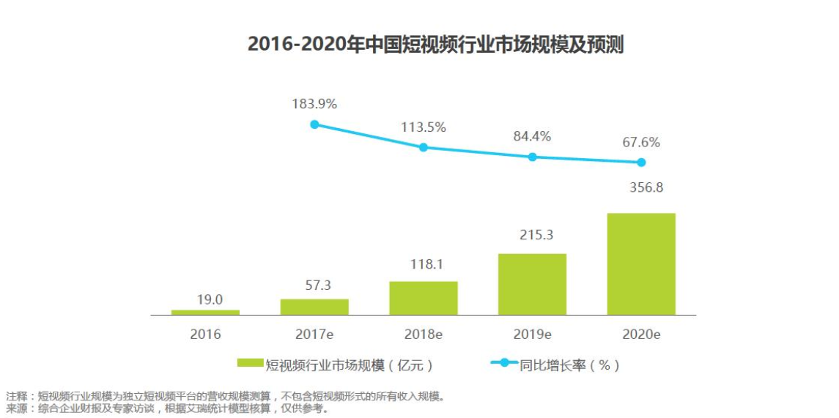

2016-2017年，用户规模的增长和广告主的青睐带动整体市场规模的大幅提升。同时，短视频行业迈入成熟期，表现为：

* 市场竞争格局逐渐稳定
* 行业监管制度完善，产业运作机制规范
* 形成稳定的商业变现模式
* 垂直领域内容的崛起

未来1-2年内，随着市场的成熟，用户规模增长速率可能渐缓，但短视频平台中商业变现的机会将被持续挖掘，同时内容营销的质量不断提升，仍能保证整体市场规模的提升。

## 产业链分析

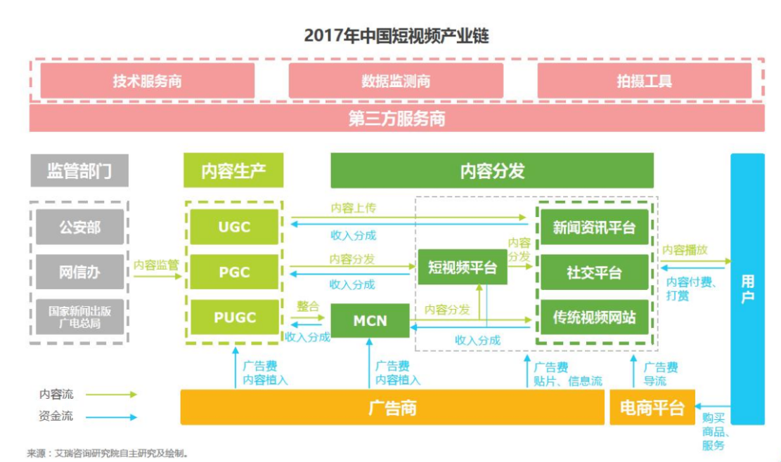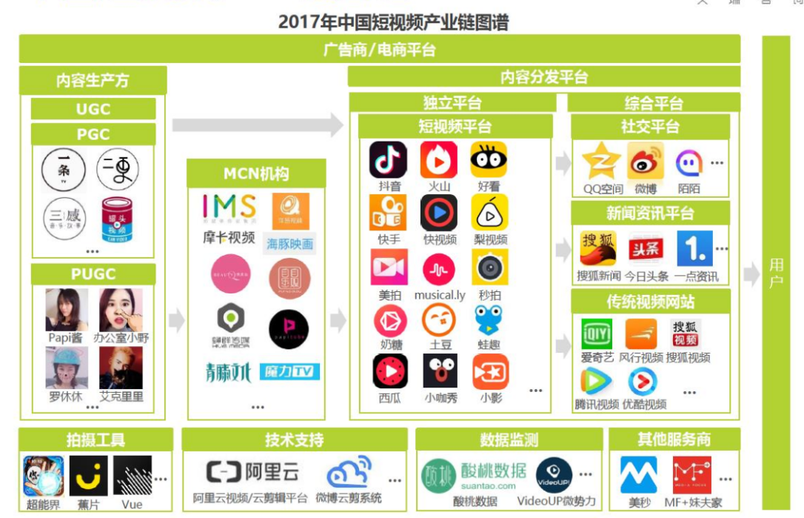

* **内容创业大热：**传统媒体优秀人才瞄准机会涌入短视频内容创业浪潮，为内容的数量和质量提升起到重要促进作用。同时拍摄工具类产品顺势抓住发展机会。
* **MCN崛起：**以平台化的运作模式为内容创作者提供运营、商务、营销等服务，提升产业链上下游对接效率，帮助PGC或UGC做大做强。
* **市场集中度态势明显：**正向“纺锤型”态势过度，头部平台逐渐稳定；腰部平台积极追赶或专注于建立差异化细分市场竞争壁垒，竞争激烈；由于市场逐渐成熟，且初创企业进入门槛变高，长尾平台逐渐被吞并或淘汰。
* **“平台+短视频”入局方式受捧，**借助短视频的特性，综合平台更好地实现平台自身核心功能诉求。
  + 内容嵌入：短视频+电商（淘宝）
  + 功能嵌入：短视频+在线租赁（途家）
  + 战略嵌入：短视频+招聘（钉钉）
* **平台分类不断细化：**根据自身定位，呈现多元化类型分布，在内容运营模式（U系、P系、P+U系）、内容时长（15及以下、1分钟左右、2-5分钟）和横竖屏呈现方式等方面均有不同的表现。
* **商业变现潜力较大：**主要变现为广告、电商和用户付费三个方面，其中，广告为主要变现手段，而用户付费相对滞后。未来在内容产品付费上具有一定潜力。

# 三、产品分析

## 1. 业务形态

从上图，关于抖音，我们可以得知：

**（1）内容运营模式**

抖音强调人与人的关系，通过鼓励用户自主创作短视频这种直观、轻快、刺激的内容载体帮助其展示自我和了解他人，建立一种社区关系。

**（2）商业变现模式**

* 广告表现为：原生信息流、banner、定制站内挑战等；
* 电商：主播通过淘宝客模式将粉丝导流至网店，实现商品变现转化等；
* 用户付费：直播送礼物、付费粉丝等。

## 功能架构

查看功能架构，请打开链接：<https://run.mockplus.cn/bAJqfGYD3pv1kOkF/index.html>

从功能架构图，关于抖音，我们可以得知：

1. **社区定位：**专注年轻人的15秒音乐创意短视频社区；
2. **产品拓展性：**以短视频为核心业务，试水直播不仅可以作为商业变现的补充，还迎合了不同的社交互动场景；
3. **产品可理解性：**

* 通过入眼大竖屏、简易手势切换打造沉浸式的浏览体验；
* 通过丰富强大、易上手的各类编辑功能帮助拍摄前中后期加工打造出精致、富有创意的短视频内容。且在旧内容的基础上通过多样玩法不断迭出新内容；
* 无处不在的容错性设计，对用户的每一个操作或行为进行明确反馈。

## 迭代路线、关键运营点

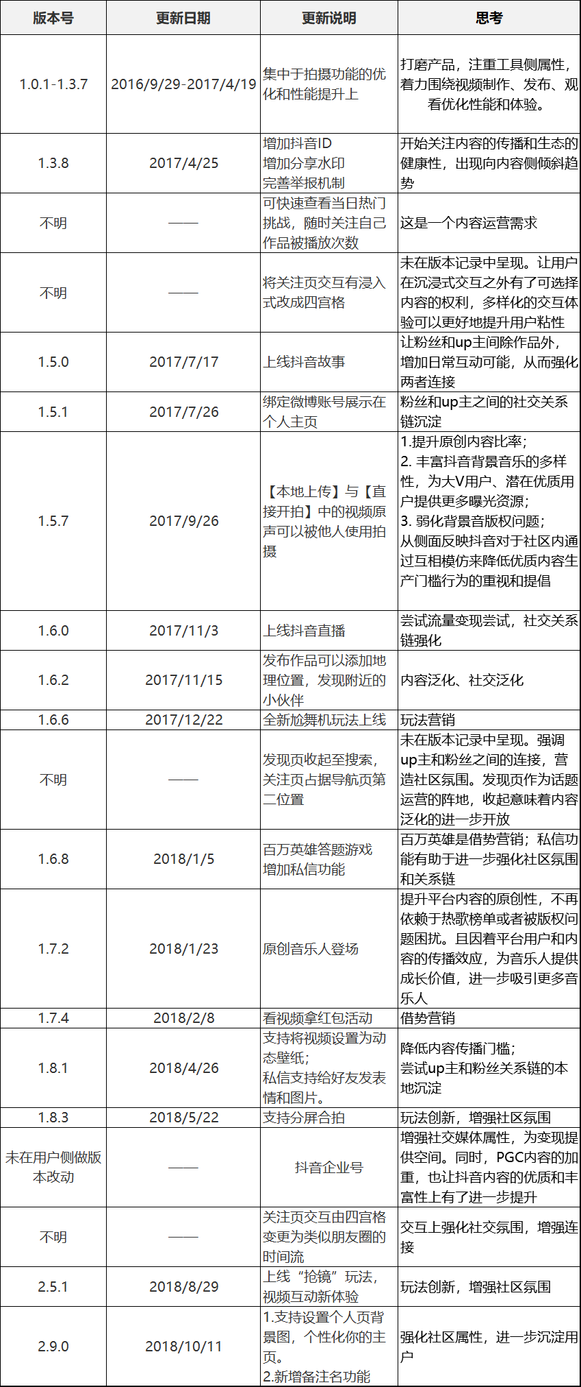

* **迭代路线：历次版本中的重要演变与思考**

从版本更新历程来看，抖音的产品发展思路大致为：

优化产品拍摄体验—培养优质内容——增强社区互动氛围——沉淀和增强社交关系链。

* **运营分析**

从内容运营的角度分析：

**时间：**2017年6月以前

**侧重：**头部（种子/达人）内容运营。

**手段：**主要通过各渠道寻找达人进行合作，同时培养自身平台达人，达人视频优先精选，精选视频优先推荐，鼓励达人发起话题，达人话题优先运营。

抖音作为内容型产品，产品0-1阶段，除做好体验提升外，内容的定调也尤其重要。

1. **种子用户：**为抖音生产平台需要的内容，同时为腰部用户提供标杆和内容指引。所以，达人的发掘，以及达人视频的权重，在抖音的前期运营中起到关键作用。
2. **话题运营：**用户发起、官方助推、用户参与、优先曝光，为腰部产品提供生产优质内容的命题以及参考范本，降低内容生产门槛以及“去中心化”效应。帮助抖音完成了内容生产、分发到消费均在用户内部推进的有机自循环。让运营效率事半功倍的同时，保证内容与定位的契合度和完成度。更重要的是，为抖音特有的社区氛围的形成，起到关键铺垫作用。

**时间：**2017年7月始

**侧重：**内容泛化

**手段：**推荐流中降低精选视频比重，上线定位功能及附近页，发现页收起至搜索。

抖音的沉浸式交互，优势是推荐流完全由官方掌控，能最大程度满足优质内容的曝光，对平台的调性建立起到了重要作用。弊端是过度的内容干预，用户不一定买账。从用户增长曲线看，7-9月增长曲率几乎持平。这时：有两条表现突出的代表视频：

* 张欣尧的“要不要做我女朋友”，引发其他用户隔屏互动热潮；
* 隧道哥的“前女友结婚了，我开车追了7公里”，引发其他用户模仿或恶搞。

这两支视频，不在抖音运营话题范围内而被推至现象级，暗示着抖音内容运营泛化机遇的成熟。之前通过话题运营而鼓励用户生产同一类型内容的社区氛围已经形成，用户已经在抖音内拥有了自发模仿热点内容的习惯。此时，放开内容泛化，能将用户的内容生产和消费的循环维持在调性内，加上推荐逻辑和官方审核对分发的控制，即时加大素人视频在推荐流中的比例，平台整体调性也得以短期保证。

**时间：**2018年3月后

**侧重：**社交媒体化

**手段：**大量引入PUGC内容号，推荐权重更以内容优质性和吸粉、留粉能力计算，鼓励企业号注册并上线企业号服务功能。

抖音数据的增长，让自媒体和企业看到了其流量价值，继而PUGC和PGC账号疯狂上涨，不仅为提升平台调性、丰富内容多元性起到积极作用，更为抖音未来的变现提供了更大空间。

**时间：**2018年5月以来

**侧重：**内容多元化

**手段：**鼓励用户生产创意内容

抖音社区模仿风的盛行，使得抖音内容同质化、重新性过高，激发了用户抵触情绪。相较于模仿视频中总以曝光与完成度或颜值成正比，用户越来越期待创意，为创意点赞。顺势引导，

官方开始通过话题活动（#这首歌你还能拍出新花样）和推荐算法鼓励创意型内容的生产。

参考文章：<http://www.360doc.com/content/18/0702/01/36988555_766969782.shtml>

根据迭代路线、关键运营点分析，根据用户增长曲线划分产品生命周期如下：

## 典型用户故事

参考艾瑞指数报表得知：抖音用户性别分布均匀，近85%为35岁以下，可能分布在一二线发达城市。

* **浅层用户**

小红是个在一线城市工作的年轻小白领，平常喜爱看娱乐综艺类、刷百度资讯。通过热点资讯知道抖音，下载后，发现是很酷、很有趣的平台，可以用来打磨时间，放松和娱乐自己。于是慢慢习惯午休期间、乘地铁等觉得无聊的时候打开抖音，观看视频。

* **中度用户**

小绿是一名大四学生，长得帅，唱歌舞蹈好，常出没于各种音乐节、校园晚会，俨然一个校园红人。他期待通过网络获得更多人的关注。通过中国有嘻哈，他认识了抖音，同时开始尝试使用。创作门槛低，玩法新颖，让他忍不住发布一个又一个才艺表演视频，并积极分享到微博、微信、qq等各个社交平台。慢慢地，他开始获得一批粉丝关注。

* **深度用户**

小蓝是一名幽默搞怪的自由职业者，收入来源包括在秒拍做网络主播。他通过微博知道了抖音，开始作为种子用户尝试用各种玩法发布短视频，希冀找到新的创收来源。随着时间积累，借着早期用户的优势，发布的视频关注度较高。后来又尝试各种创意视频玩法，积累了一众粉丝，得以通过接一些小广告实现创收。后来还得到开通直播的权限，在抖音上做起了主播。

# 总结

## 抖音能持续发展的原因

很重要的三点：

1. **内容定调极具特色**

抖音紧抓音乐这个中心，有如下好处：第一，音乐与舞蹈、情绪等元素紧密联系，内容想象空间大；第二，音乐表达力和传播性强，是平台内容定调强有力的推手；第三，音乐对内容有很强的包容性，且不受年龄、性别等局限，受众广泛；第四，使用音乐能极大提升视频质量。基于音乐这个中心进行内容类别划分，抖音打造出平台特色。

1. **技术支撑、内容驱动**

抖音通过沉浸式交互加上算法推荐流，使得最大程度满足优质内容的曝光；通过话题运营，让用户拥有了自发模仿热点内容的习惯；放开内容泛化后，通过对算法逻辑的调整和官方审核对分发的控制，仍能保持平台整体调性。又借着不断爆出的神曲，引起全民模仿热潮，吸引了无数关注。在引入抖音音乐人体系后，进一步提升平台内容原创性的同时强化音乐创意这个定位中心。

1. **商业变现空间大**

跟其他同类产品相似，抖音的变现手段仍是广告、电商、用户付费，占主体的还是广告。广告形式中又以原生信息流和定制站内挑战形式极具特色，信息流广告通过算法推荐进行了适当密度的精准投放，不引起用户反感且极具观感。定制站内挑战贴近用户，商业互动性更强。短视频营销空间巨大，而抖音凭借其强大的用户留存能力和优质的用户群体备受资产市场青睐。

## 美拍的机会在哪里

* **美拍用户画像**

根据艾瑞指数报表，得知：

美拍女性用户居多，能占到75%。这也是与抖音的异同点。归其原因还是定位导致。

年龄层以及用户分布地域几乎重叠。所以抖音和美拍在用户规模重叠程度高。那么，如何通过打造核心竞争力，争抢现有市场用户，实现优质用户的长留存，以及拓展潜在领域用户是发展重点。

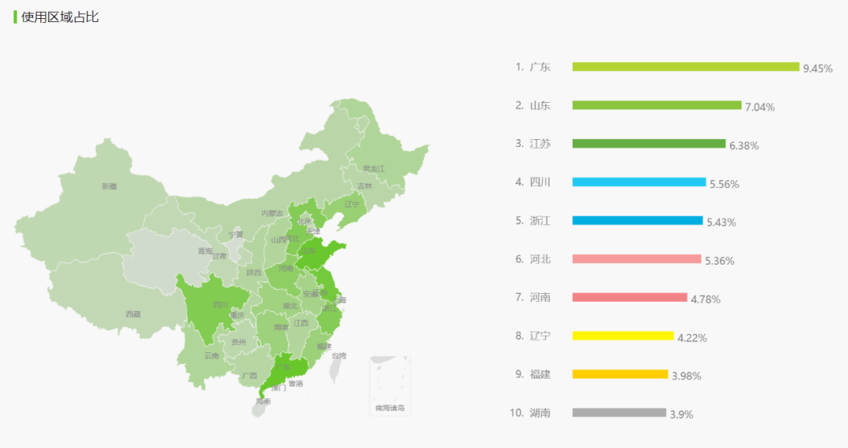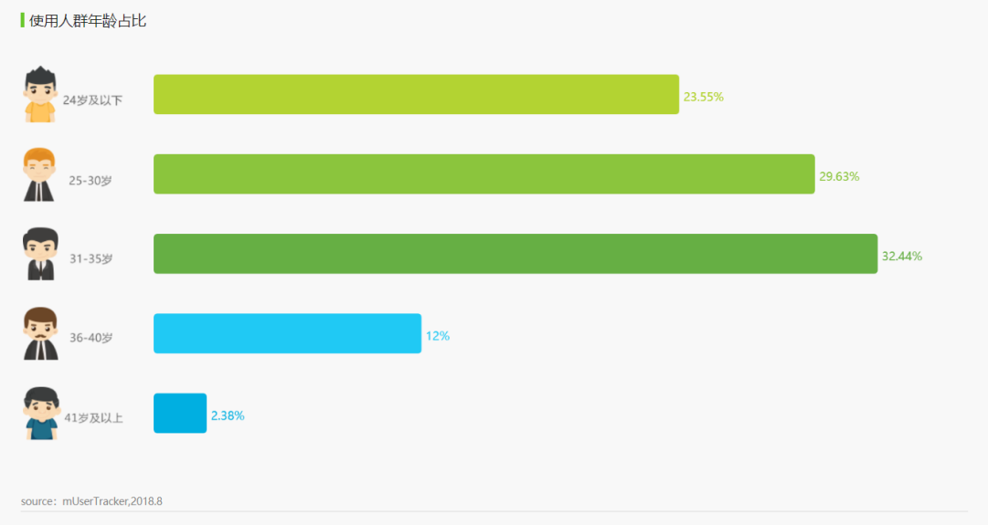

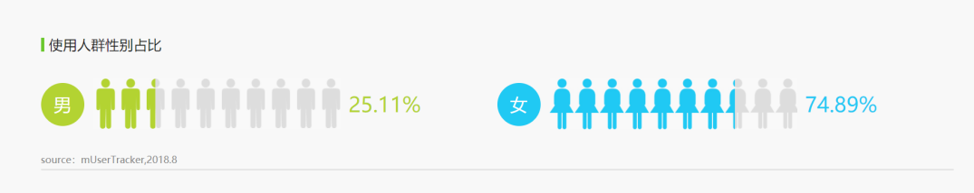

* **美拍核心竞争力**

2018年5月，美拍修改了品牌标识，今年5月，美拍更改了品牌标识，并将产品定位重新确定为年轻人的“兴趣社区”。其核心竞争力可见一斑。

**垂直内容年轻化、多元化**

美拍主要面向女性用户的基础之上，打造一个拥有更多兴趣社区的短视频平台。此前，通过界定不同的视频时长促使社区内容更宽泛，围绕“女性化生态”扶持了17个核心内容品类。相比抖音，美拍已经有了较浓厚的社区互动氛围。

基于此，美拍若能继续挖掘内容平台比较空白、商业价值还没有凸显的领域，并通过社区运营扶持起来。不仅能挖掘潜在领域用户，还能实现优质用户的长留存，最终强化产品价值。此外，在模仿风盛行的内容时代，针对优质的原创视频或音乐，给予适当的版权保护，甚至可以考虑传播中进行适当收费。不仅能激发原创内容者热情，并且帮助建造健康的内容生态。